Outil d’évaluation relatif aux Socles de compétences
Premier degré de l’enseignement secondaire

Mathématiques

Côté du carré



Dossier de l’élève

Première partie

Contexte / Tâche

Dans la figure, ABC est un triangle rectangle en A tel que |AB| = 16 et |AC| = 24
et AEFG est un carré tel que E est un point de [AB], F est un point de [BC] et G est un point de [AC].

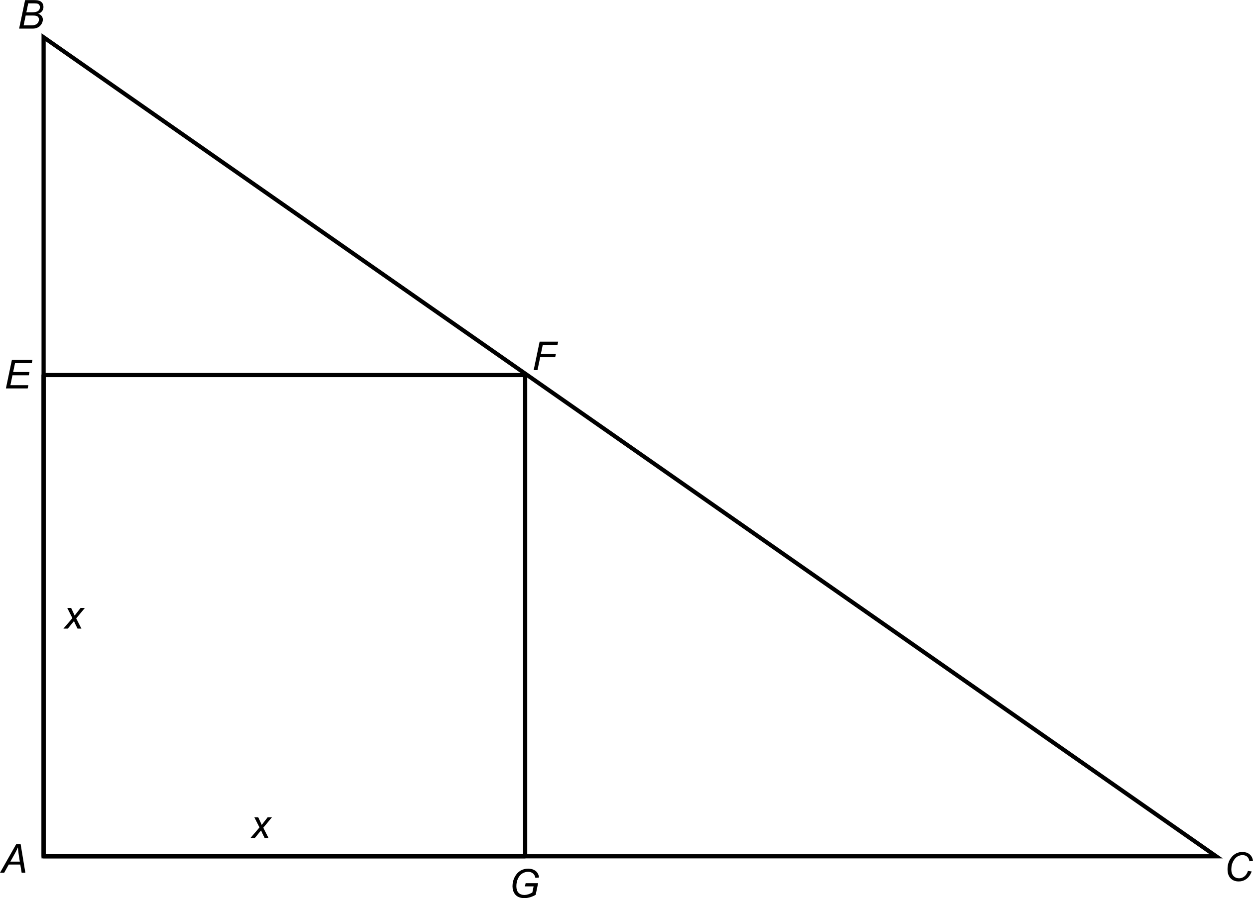

Détermine la mesure de la longueur du côté de ce carré.

Deuxième partie

1. A) Dans la figure, ABC est un triangle rectangle en A tel que |AB| = 16 et |AC| = 24 et AEFG est un carré tel que E est un point de [AB], F est un point de [BC] et
G est un point de [AC].
Détermine la mesure de la longueur du côté de ce carré.
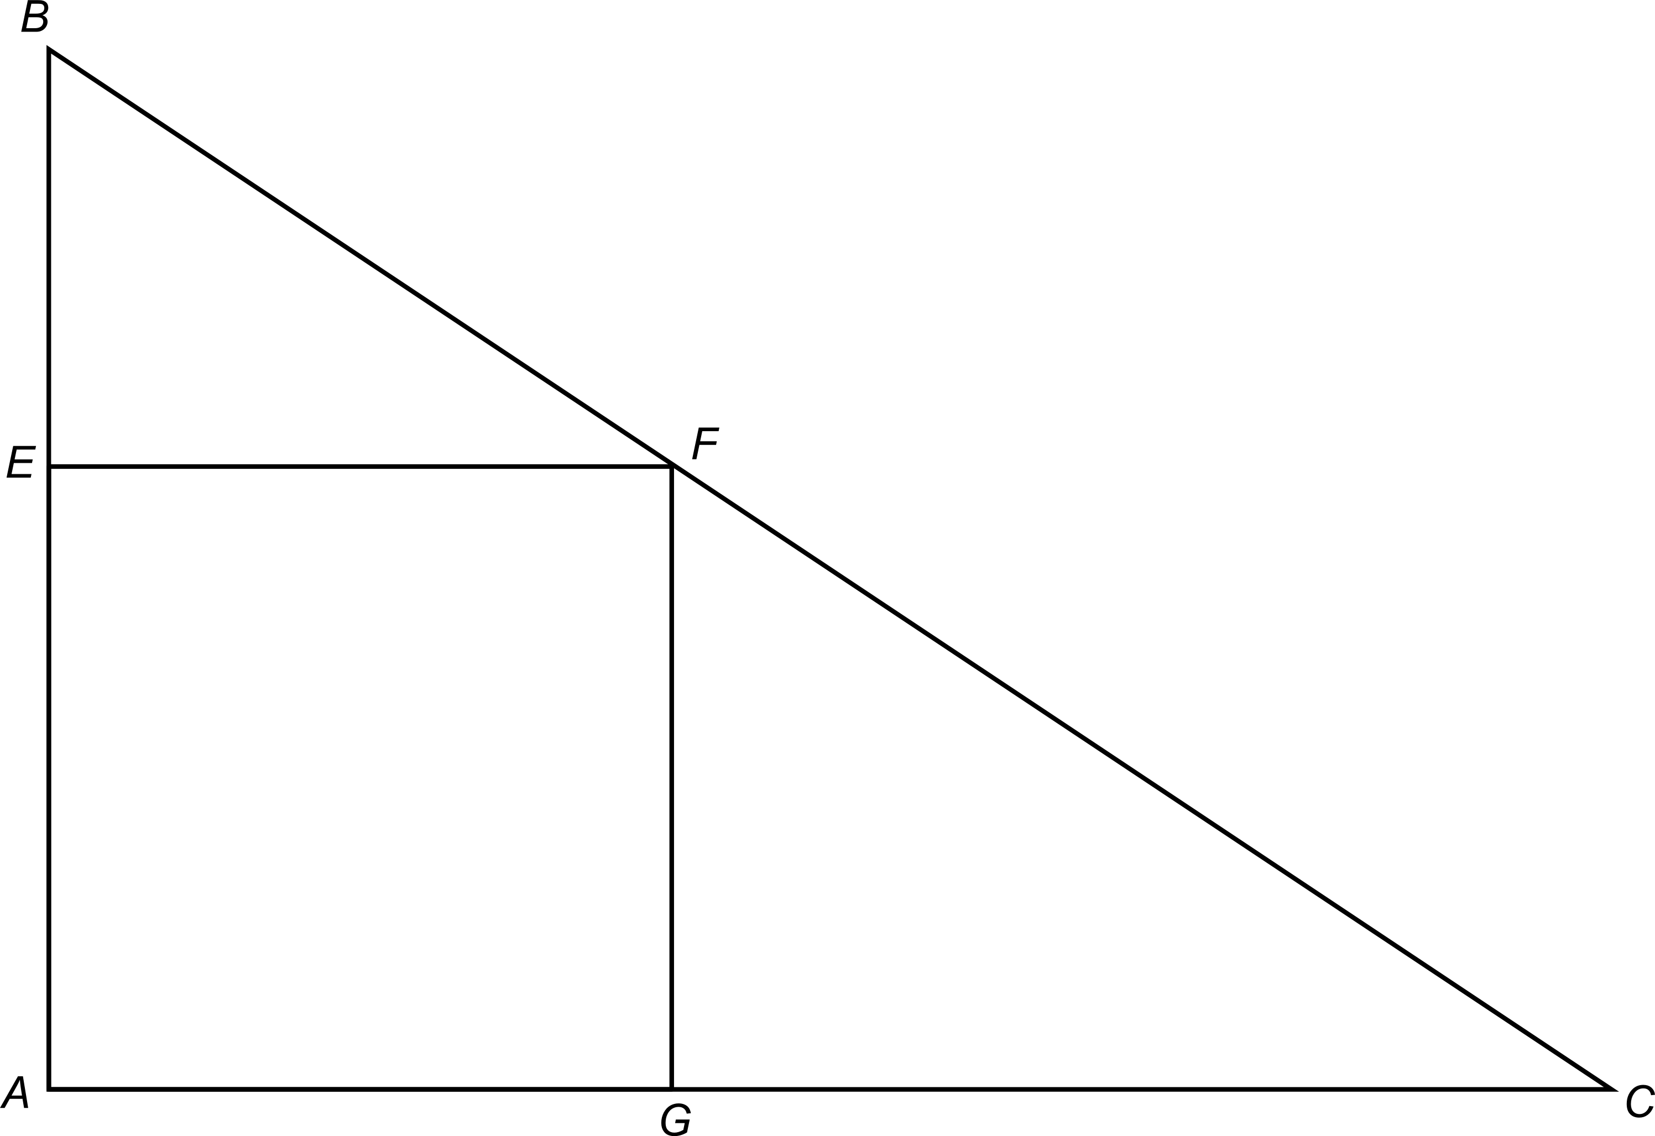

- Soit |AG| = x
- Complète : |AE| =
|BE| =
|EF| =
|FG| =
|GC| =
- Exprime par une expression littérale :
    - l’aire du carré AEFG :
    - l’aire du triangle BEF :
    - l’aire du triangle CFG :
- En utilisant ces expressions littérales, exprime l’aire du triangle ABC :

- Calcule l’aire du triangle ABC :

- Déduis-en une égalité.

- Utilise cette égalité pour calculer le côté du carré AEFG.

1. B) Dans la figure, ABC est un triangle rectangle en A tel que |AB| = 16 et |AC| = 24 et AEFG est un carré tel que E est un point de [AB], F est un point de [BC] et
G est un point de [AC].
Détermine la mesure de la longueur du côté de ce carré.
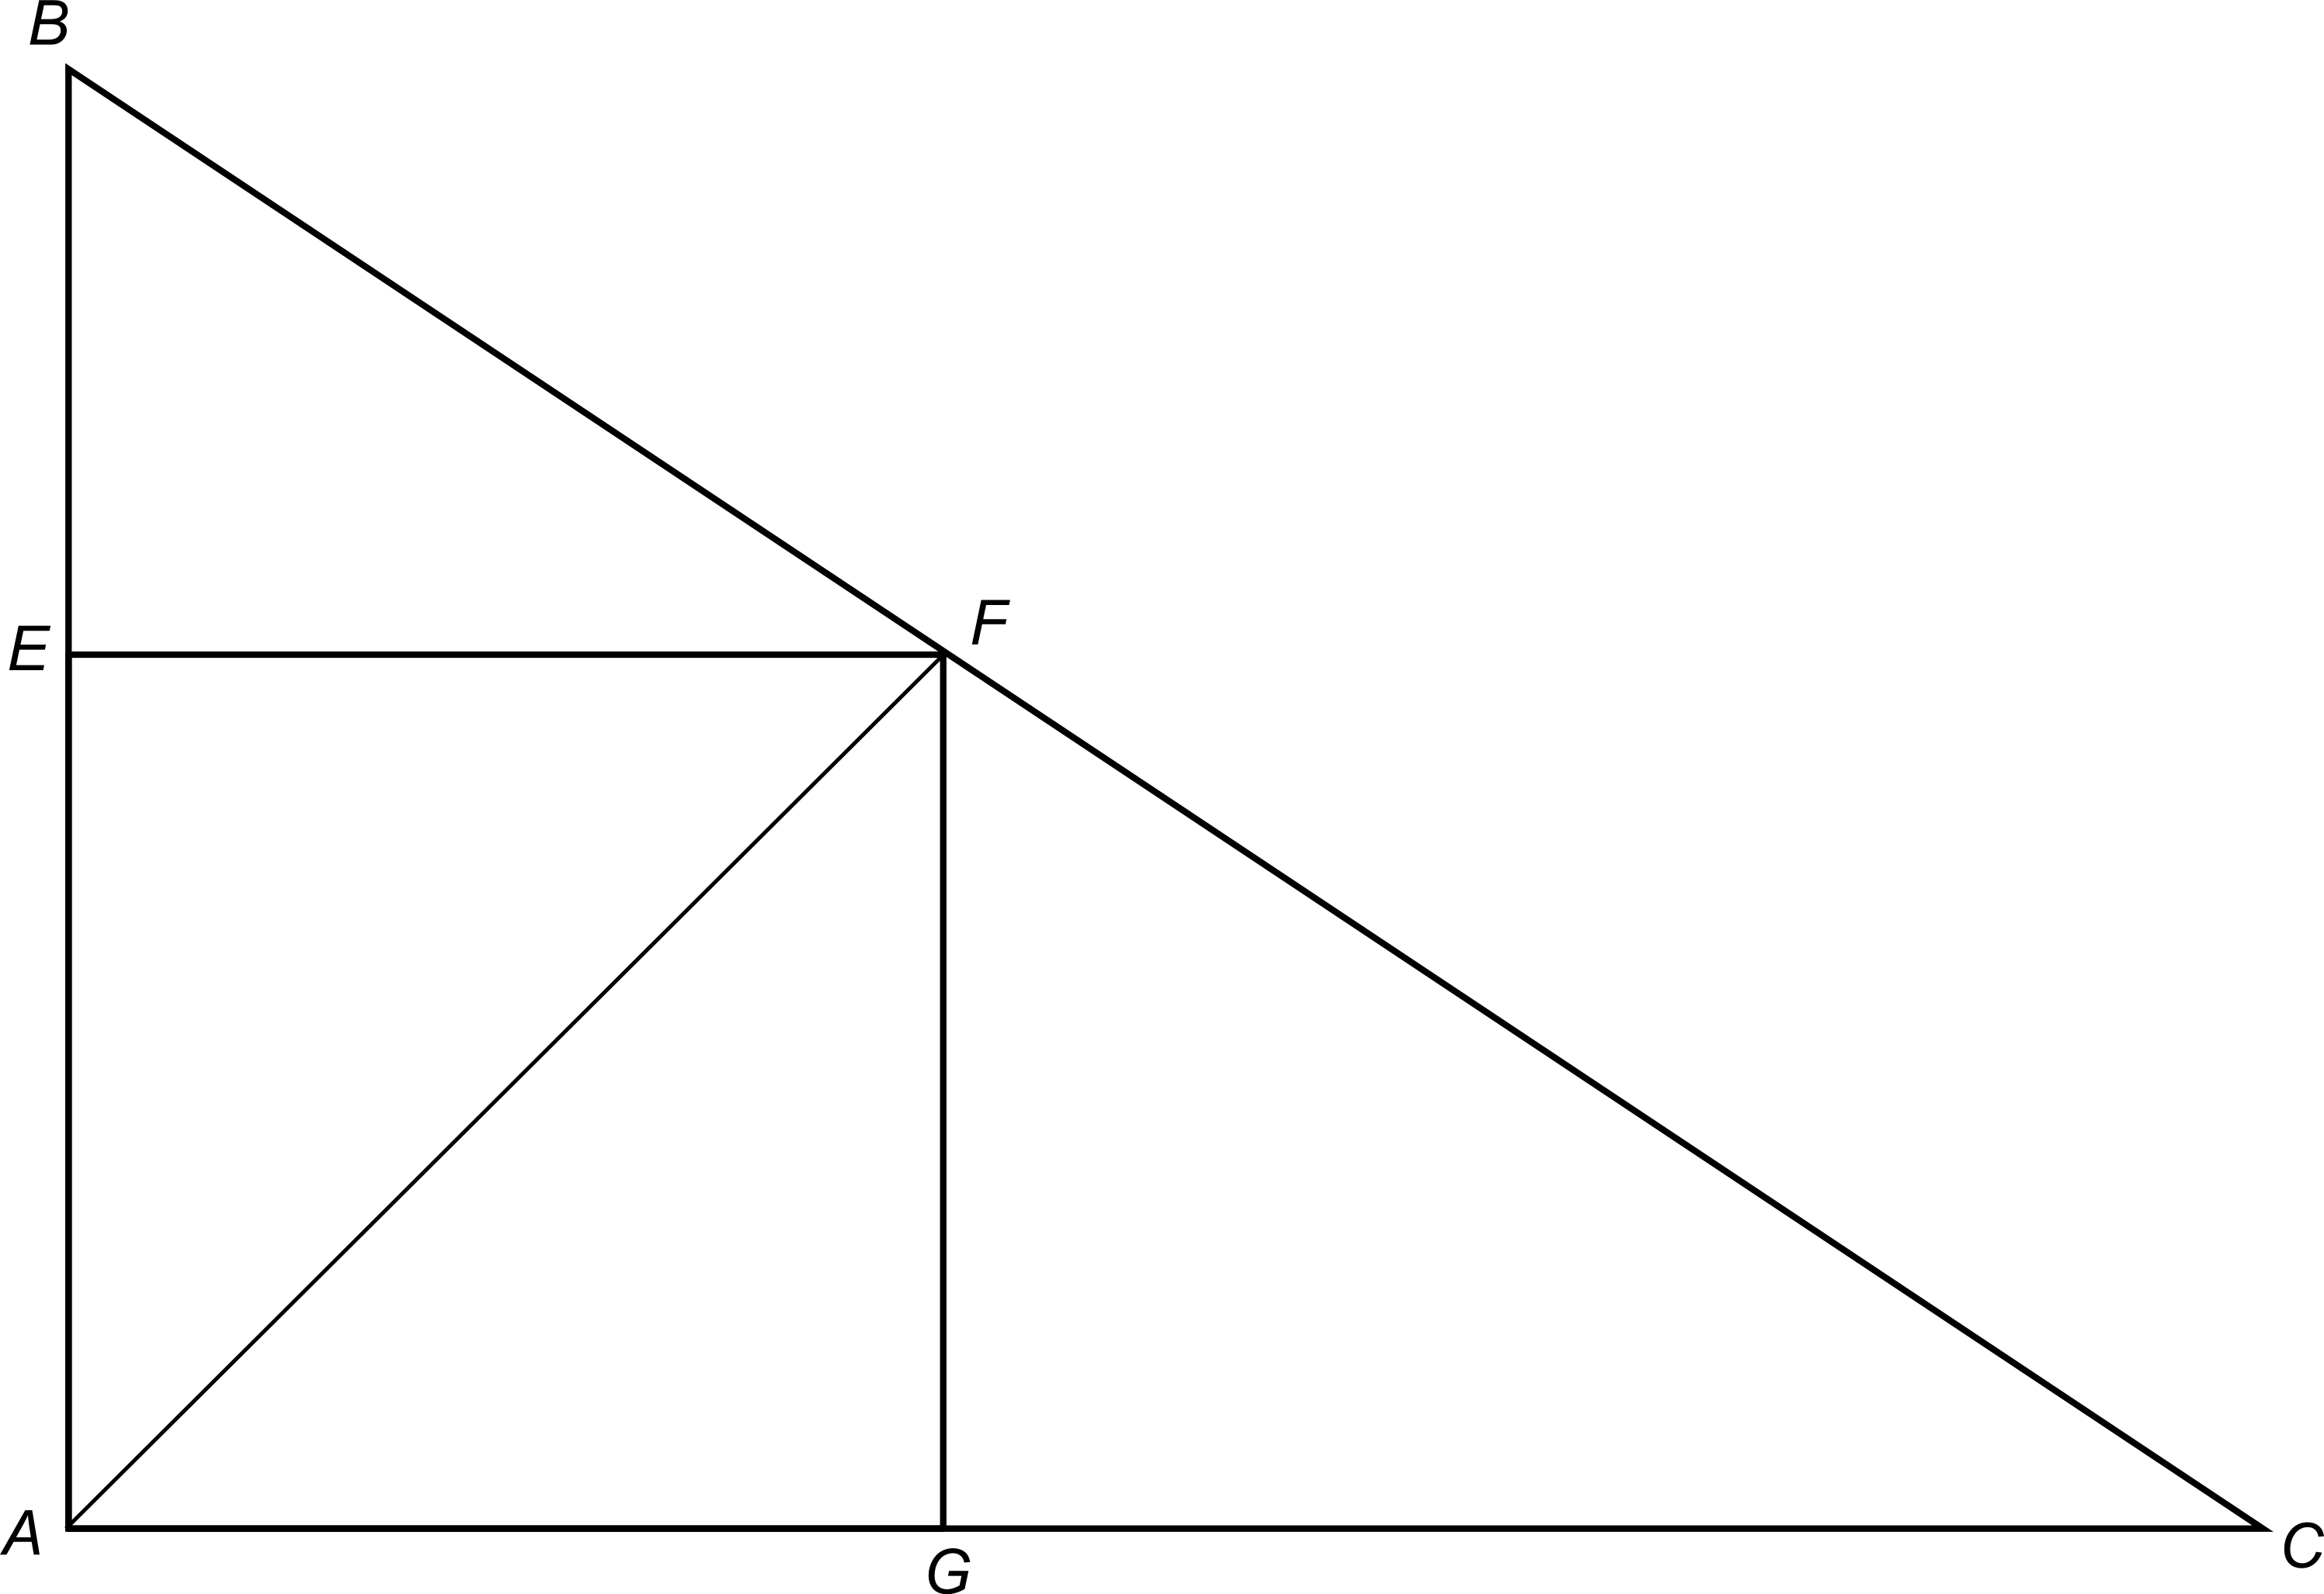

- Soit |AG| = x.
- Calcule l’aire du triangle ABC.

- Exprime par une expression littérale l’aire du triangle ABF.

- Exprime par une expression littérale l’aire du triangle ACF.

- Déduis-en une égalité.

- Utilise cette égalité pour calculer le côté du carré AEFG.

1. C) Dans la figure, ABC est un triangle rectangle en A tel que |AB| = 16 et |AC| = 24 et AEFG est un carré tel que E est un point de [AB], F est un point de [BC] et
G est un point de [AC].
Détermine la mesure de la longueur du côté de ce carré.
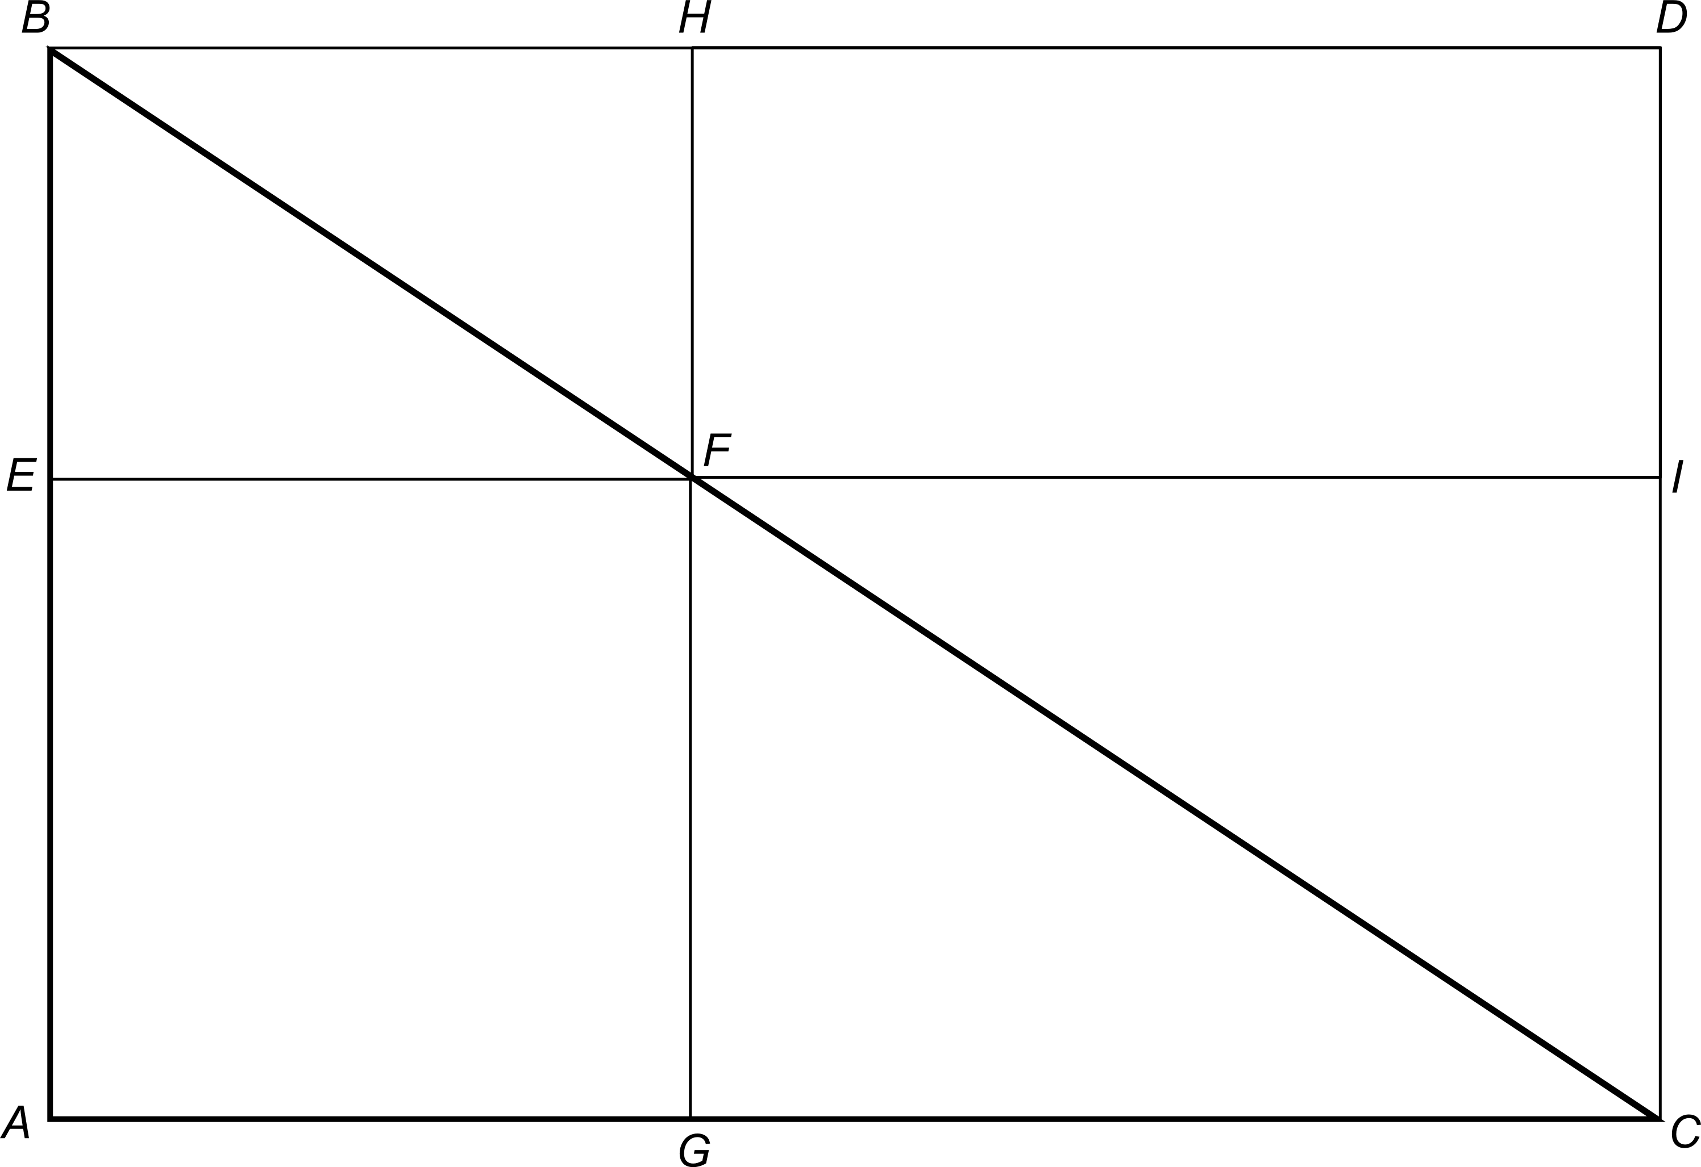

- Compare les aires des triangles ABC et BDC.

- Recherche un triangle qui a la même aire que le triangle BFE.
aire BFE = aire ……
Hachure ces 2 triangles en vert.
- Recherche un triangle qui a la même aire que le triangle FCG.
aire FCG = aire ……
Hachure ces 2 triangles en bleu.
- Que peux-tu déduire concernant l’aire du carré AEFG et de l’aire du rectangle FICG ?

- Soit |AG| = x.
- Complète |FI | = …..
|FH| = …..
- Exprime par une expression littérale :
- l’aire du carré AEFG : …………………………………
- l’aire du rectangle FICG : ……………………………..
- Déduis-en une égalité.

- Utilise cette égalité pour calculer le côté du carré AEFG.

2. Calcule l’aire de la figure dessinée dans le plan pointé.
Fais apparaître toutes les constructions que tu as utilisées.

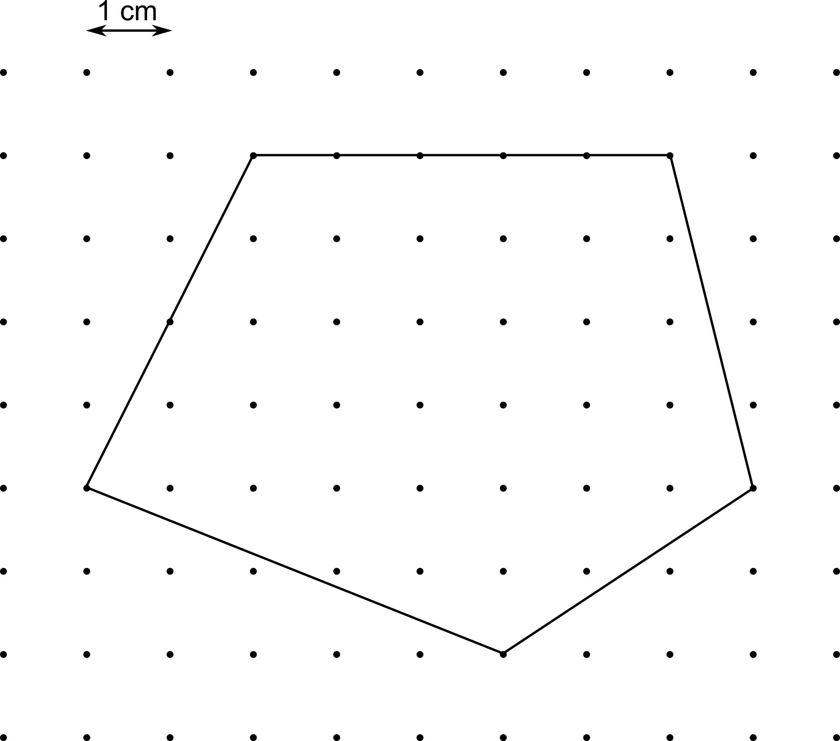

- Calcule l’aire de la figure dessinée ci-dessous.
Fais apparaître toutes les constructions que tu as utilisées.

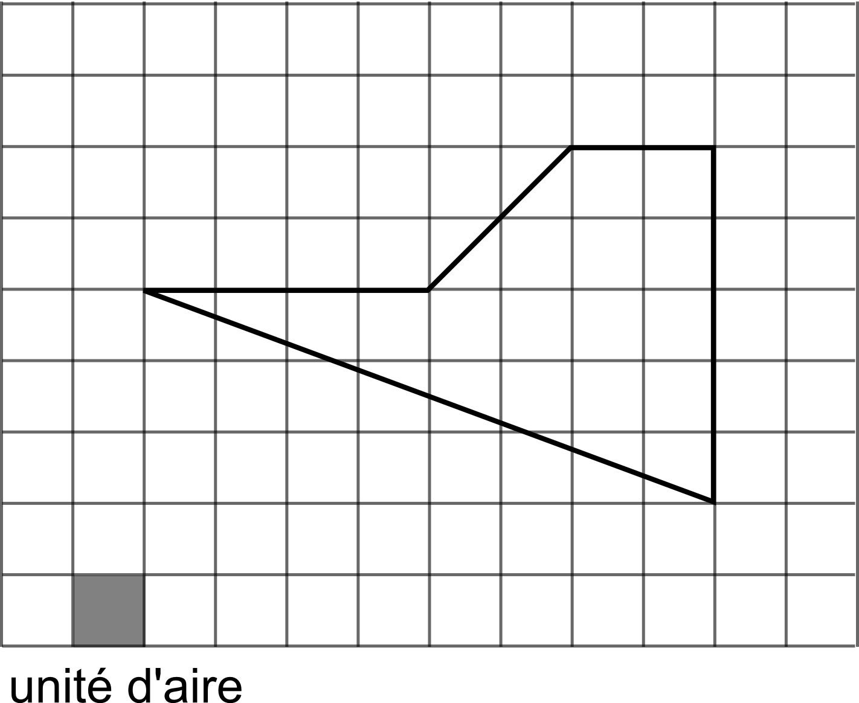

- Calcule l’aire de la figure suivante :
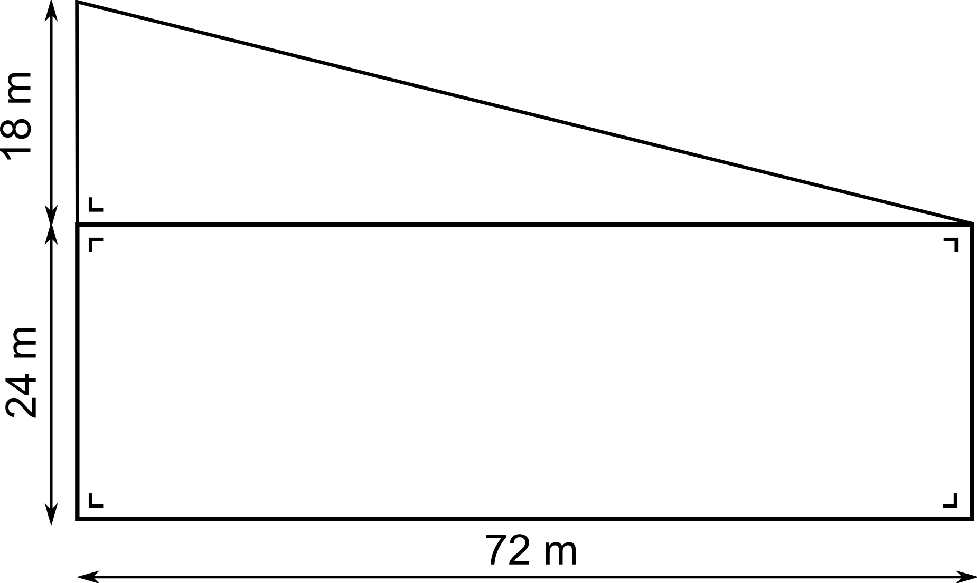

- Calcule l’aire de la figure grisée :
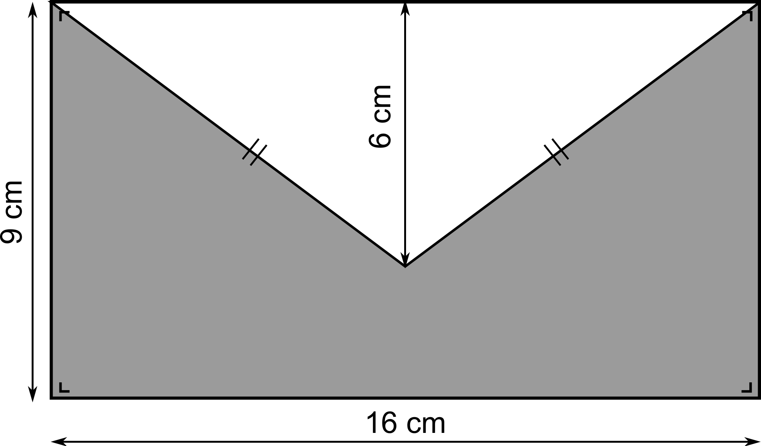

- Exprime par une expression littérale l’aire du triangle représenté ci-dessous :
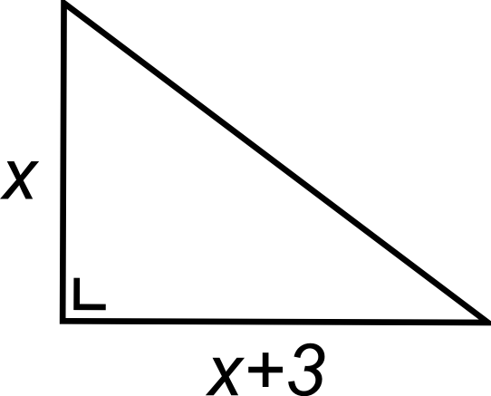

- Exprime par une expression littérale l’aire du rectangle et effectue :
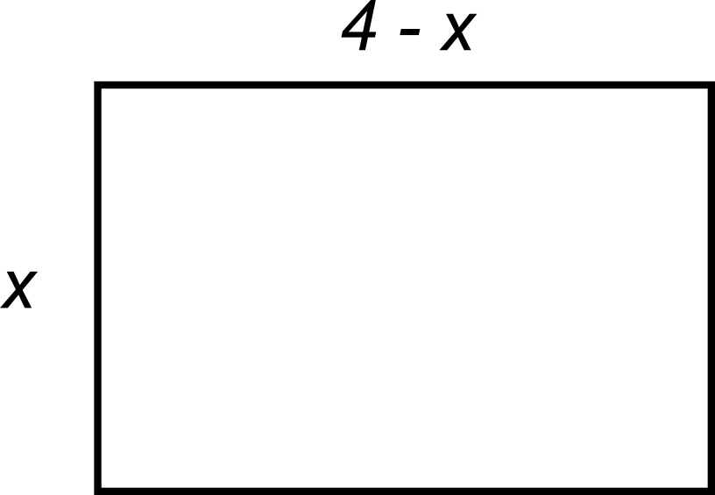

8. Résous les équations suivantes :

9. Effectue et réduis si possible :

2x . 4x =

